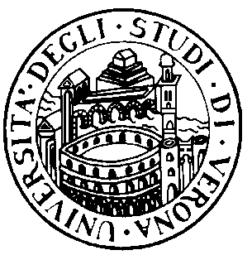
UNIVERSITÀ DEGLI STUDI DI VERONA - FACOLTÀ DI MEDICINA E CHIRURGIA

CORSO DI LAUREA SPECIALISTICA A CICLO UNICO IN ODONTOIATRIA E PROTESI DENTARIA

ANNO ACCADEMICO 2006-2007

ORARIO DELLE LEZIONI

Anno 4° Semestre II°

Aula 4 Piastra Odontoiatrica

Dal 19/02/07 al 19/05/07

ORARIO | LUNEDI | MARTEDI | MERCOLEDI | GIOVEDI | VENERDI
8 -12 | TIROCINIO
12-12.45 |  | ODONTOIATRIA CONSERVATRICE III
13-13.45 | 13.30 -15.15  MALATTIE CUTANEE E VENEREE | ODONTOIATRIA CONSERVATRICE III |  | CHIRURGIA SPECIALE ODONTOSTOMATO-  LOGICA II | PROTESI DENTARIA II
14-14.45 | 13.30 -15.15  MALATTIE CUTANEE E VENEREE | ODONTOIATRIA CONSERVATRICE III | NEUROLOGIA | CHIRURGIA SPECIALE ODONTOSTOMATO-  LOGICA II | PROTESI DENTARIA II
15-15.45 |  | ANESTESIOLOGIA | NEUROLOGIA
16-16.45 |  | ANESTESIOLOGIA

